**Четверг 16.04.2020 г.**

**ТЕМА МЕСЯЦА: «Весна»**

**ТЕМА НЕДЕЛИ: «День Космонавтики»**

**Беседа: «Космос»**

**Задачи: Обучающие:** Продолжать дополнять знание детей о космосе, о космонавтах, о полетах в космос. Совершенствовать диалогическую и монологическую форму речи. Обогащать речь детей существительными, прилагательными, обозначающими тему «космос». Расширить представление детей о дне космонавтике

**Развивающие**: Развивать мышление, память, воображение. Развивать умение поддерживать беседу. Поощрять попытки делится разнообразными впечатлениями и знаниями о космонавтике. Развивать стремление выражать свое отношение к окружающему, самостоятельно находить для этого различные речевые средства.

**Воспитывающие**: Воспитывать чувство гордости за нашу родину, ее героев-космонавтов.

ХОД

Ребята, отгадайте загадку:

Планета голубая,

Любимая, родная,

Она твоя, она моя,

И называется *(Земля)*

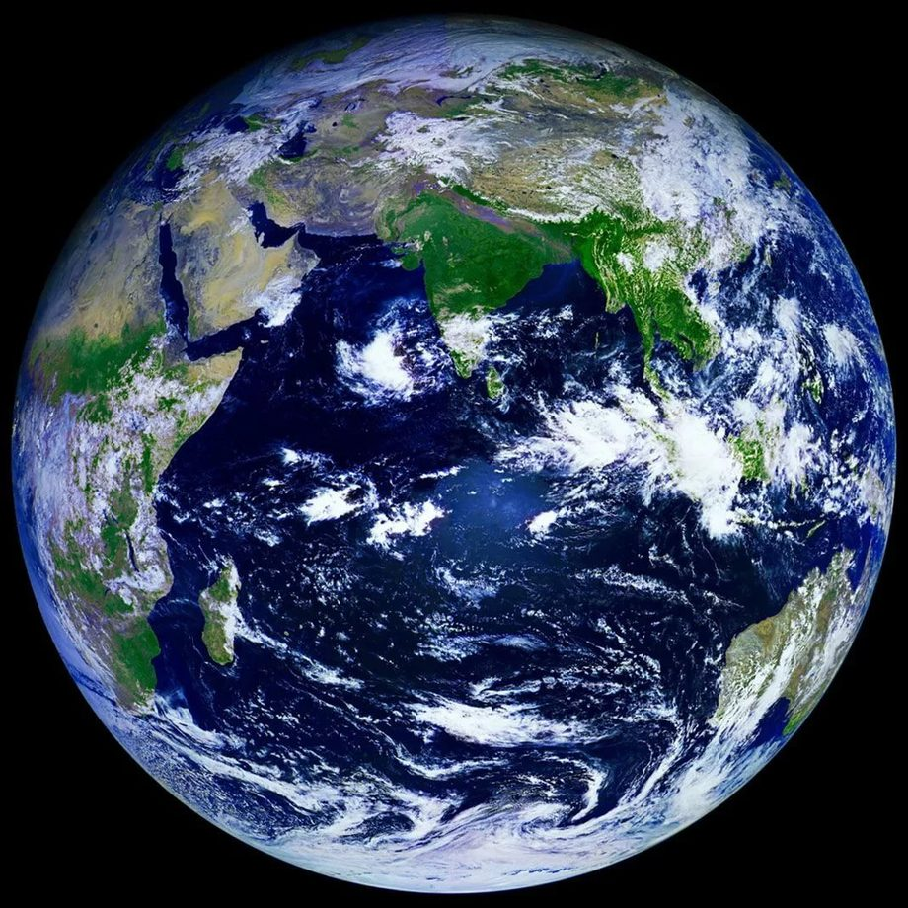

Планета Земля самая красивая и самая интересная из планет.

Наша Земля — это огромный шар, на котором есть моря, реки, горы, пустыни и леса. А также живут люди. Кроме нашей голубой планеты есть и другие, а также звезды. Звезды — это огромные светящиеся шары.

[Солнце](https://infourok.ru/go.html?href=http%3A%2F%2Fdeti-i-vnuki.ru%2Fstihi-o-solnyishke-dlya-detey%2F) — тоже звезда. Оно расположено близко к Земле, поэтому  мы его видим и ощущаем его тепло.

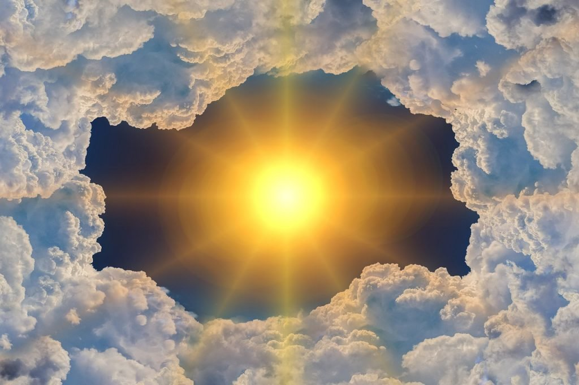

Звезды мы видим только ночью, а днем Солнце их затмевает. Есть звезды даже больше Солнца

Давайте сейчас познакомимся с названиями других планет. Все планеты похожи на 8 огромных шаров. Одни из них больше нашей планеты, другие – меньше. Все они, в том числе и наша планета, кружатся вокруг Солнца. У каждой планеты свой путь, который называется орбитой. Земля третья по счёту планета от Солнца.

Раз — Меркурий,

Два — Венера,

Три — Земля,

Четыре — Марс.

Пять — Юпитер,

Шесть — Сатурн,

Семь — Уран,

За ним — Нептун.

Он восьмым идёт по счёту.

А за ним уже, потом,

И девятая планета

Под названием Плутон.

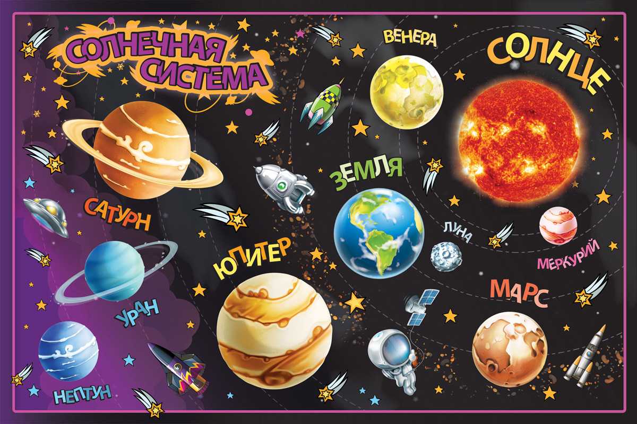

Юпитер — самая большая планета.

Все планеты, а так же Солнце, звёзды находятся в космосе. Наша Земля и все, что ее окружает называется Вселенной, или космос.

В космосе находится и Луна. Когда – то, очень давно, Луна тоже была планетой, и тоже крутилась вокруг Солнца, но когда она пролетала около Земли, наше земное притяжение её притянуло и с тех пор она не крутится вокруг Солнца., а крутится вокруг нашей Земли. Луна – это спутник планеты Земля. Поэтому нам так хорошо её видно.

Что же такое «космос» ребята? Космос это огромное пространство.

В древности, когда наши предки жили еще в пещерах, они каждую ночь смотрели в небо и удивлялись: над их головами в бездонной вышине сверкали бесчисленные точки. Они исчезали к утру, чтобы появиться следующей ночью. Пещерные люди видели сверкающий, огромный диск Солнца, разгоняющий тьму, видели сияющую Луну, которая периодический меняло свою форму.

Почему это происходит, наши предки не понимали, и объяснить не могли. Людям было очень интересно узнать, что происходит там, высоко в небе. Поэтому люди начали осваивать космическое пространство.

А вы знаете, кто первым полетел в космос? Чтобы узнать, с чем человеку придется столкнуться в космосе, ученые отправляли на "разведку" животных. Это были собаки, кролики, мыши, даже микробы.

Собаки более умные животные, чем мыши, но не все собаки подходили для испытаний. Породистые собаки очень нежные, в космос они не годились. Собак отбирали по размеру, проводили с ними тренировки, приучали их к шуму, тряске. Больше всех подошли обычные дворняги. Первая собака Лайка в 1957 году была отправлена в космос. За ней наблюдали, но на Землю она не вернулась.

Потом летали в космос Белка и Стрелка. В 1960 году 19 августа их запустили в космос на прототипе космического корабля "Восток". Они пробыли в космосе более суток и благополучно вернулись обратно. Так ученые доказали, что полет в космос возможен.

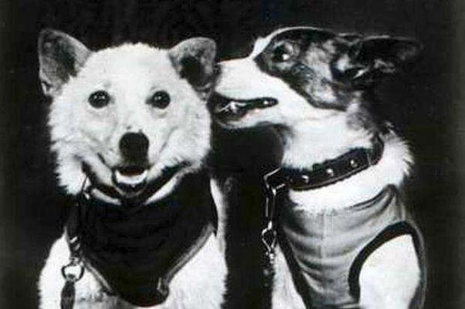

Кто из вас знает, кто такой космонавт?

Космонавт — это человек, который испытывает космическую технику и работает в космосе. Первым космонавтом был Юрий Алексеевич Гагарин. 12 апреля 1961 года(58 лет назад). он совершил полет в космос на корабле »Восток-1» и облетел Землю за 1 час 48 минут. Взлетев в космос Гагарин увидел с высоты, что наша планета имеет форму шара. Вернулся Гагарин назад живым и здоровым.

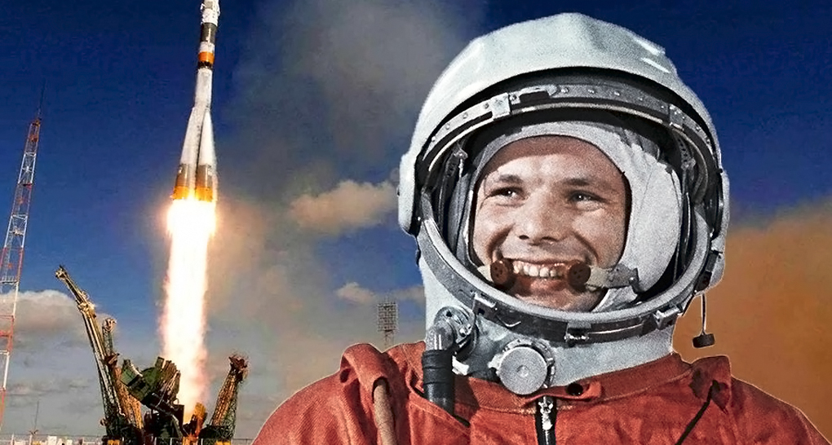

Наша страна очень гордится тем, что в космос полетел гражданин нашей страны России. Юрий Гагарин всегда останется в нашей памяти как первый космонавт.

Сейчас космонавтов очень много. Они часто летают в космос, потому что человек всё ещё не узнал все секреты космического пространства, поэтому космонавты исследуют космос, изучают его.

Игра »Скажи наоборот».

Научить детей выбирать слова с противоположным значением.

Далекий -…

тесный -…

большой -…

подниматься -…

яркий -…

улетать -…

высокий -…

известный -…

включать -…

темный -…

Для космонавтов придумали специальное снаряжение, одежду - серебристые скафандры. Они предназначены для защиты человека от внешней среды(от газов, жидкостей и излучений). Они защищают космонавтов. В них есть системы, обеспечивающие дыхание,- ведь **в**космосе нет кислорода**.**

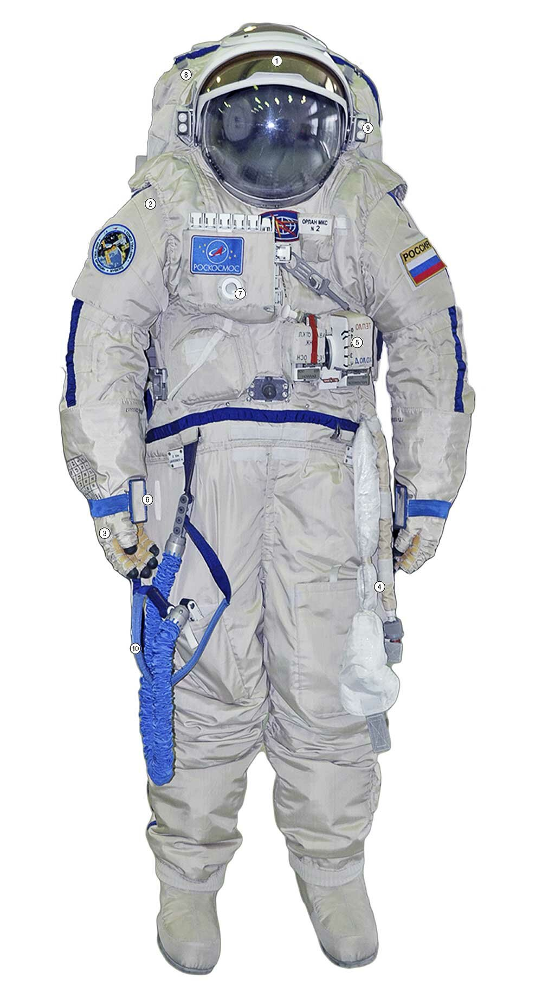

Как вы думаете, какая работа у космонавтов? (Трудная, интересная, важная, опасная).

Космонавтывыполняют очень важную работу. Благодаря этой работе на Земле развивается наука и техника.

Ребята, а вы знаете, кто может попасть в отряд космонавтов?

Родитель: Космонавтом хочешь стать, должен много- много…

Дети: Знать.

Родитель: Любой космический маршрут

Открыт для тех, кто любит …

Дети: Труд.

Родитель: Ждут нас быстрые ракеты

Для полетов на..

Дети: Планеты..

Родитель: Самый дружный будет наш

Наш веселый…

Дети: Экипаж.

Родитель: Если в космос мы хотим

Значит скоро …

Дети: Полетим.

Давайте и мы с вами поиграем в космонавтов.

**Проводится подвижная игра «Ракетодром»**

Дети раскладывают обручи по кругу, свободно бегают вокруг обручей и произносят слова:

Ждут нас быстрые ракеты

Для полётов по планетам.

На какую захотим,

На такую полетим!

Но в игре один секрет –

Опоздавшим места нет!

Родитель убирает несколько обручей. Игра повторяется, пока не останется один обруч.

Закрепляющие вопросы к детям.

**Сказка «Звездочка Алида»  
Автор: Ирис Ревю**

В некотором царстве, в Космическом государстве, жила-была звёздочка по имени Алида. Среди сестричек-звёзд она слыла самой любопытной, любознательной и весёлой. И была у звёздочки мечта: хоть одним глазком взглянуть на планету Земля. Алида слышала о том, что есть в Космическом государстве сказочная планета, на которой живут люди. Они ходят, говорят, учатся, смеются. И делают ещё много разных дел.

Но мама-звезда не отпускала её в путешествие. Мама боялась, что звёздочка потеряется. Ведь Космическое государство очень большое.

Но вот однажды прилетел издалёка звёздный дождь. Он путешествовал по Космическому государству и собирался навестить планету Земля.

Звёздочка Алида спросила разрешение у мамы, может ли она отправиться к Земле вместе со звёздным дождём и с ним же вернуться обратно? Мама отпустила Алиду.

И путешествие звёздочки началось. Много километров пролетели они в Космическом пространстве, и, наконец, оказались у планеты Земля. Внимательно смотрела Алида на незнакомую планету. Там бегали дети, и, увидев звезду Алиду, закричали: «Новая звезда, новая звезда!» И тогда Алида засияла ещё ярче.

А дети прыгали и хлопали в ладоши.

«Весело там», — подумала Алида, и решила по возвращении домой рассказать о необыкновенном путешествии к планете Земля звёздам-сестричкам и, конечно, маме.

**С.Р.И** **«Дом, семья»**

**Задачи**: Побуждать детей творчески воспроизводить в играх быт семьи. Совершенствовать умение самостоятельно создавать для задуманного сюжета игровую обстановку. Раскрывать нравственную сущность деятельности взрослых людей: ответственное отношение к своим обязанностям, взаимопомощь и коллективный характер труда.

**Игровые действия:** Игровые проблемные ситуации: «Когда мамы и папы нет дома» (забота о младших, выполнение посильной домашней работы), «Мы готовимся к празднику» (совместные дела с семьей), «Встречаем гостей» (правила приема гостей, поведение в гостях), «Наш выходной день», «Прогулка в лес», «Семейный обед» и др. Вносить в игру элементы труда: стирка кукольного белья, починка одежды, уборка помещения. По ходу игры подбирать, менять игрушки, предметы, конструировать игровую обстановку с помощью игровых модулей, использовать собственные самоделки, применять природный материал.

**Игровой материал:** предметы домашнего обихода, куклы.